Klargøring af udbetalingskladde

* Stå på forsiden af BC (Business Central)
* 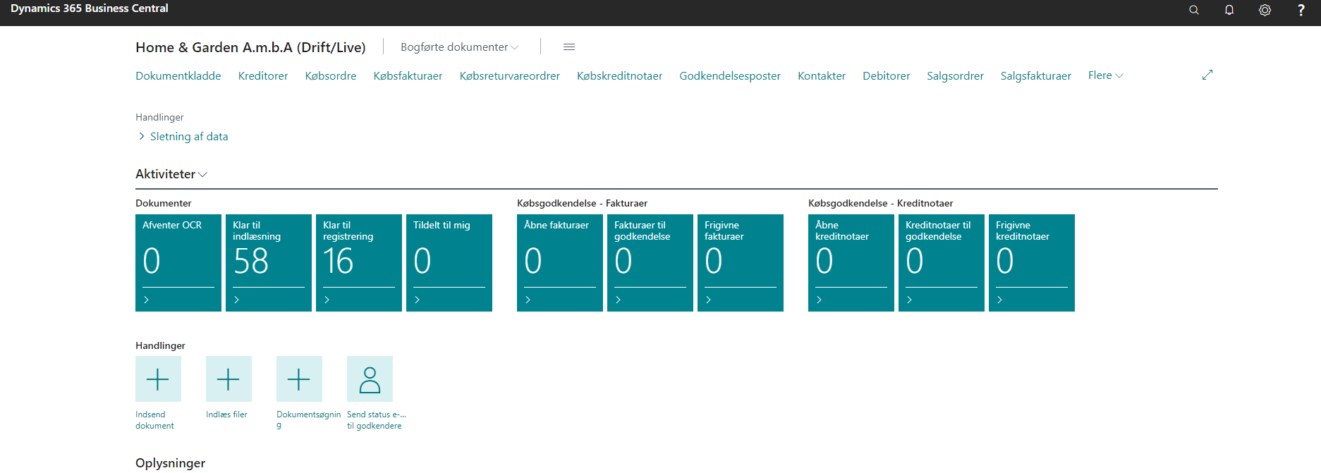Klik på søgefelt i højre hjørne og skriv udbetalingskladde
* Klik på udbetalingskladder for at åbne

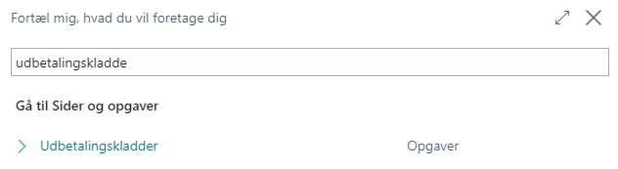

* 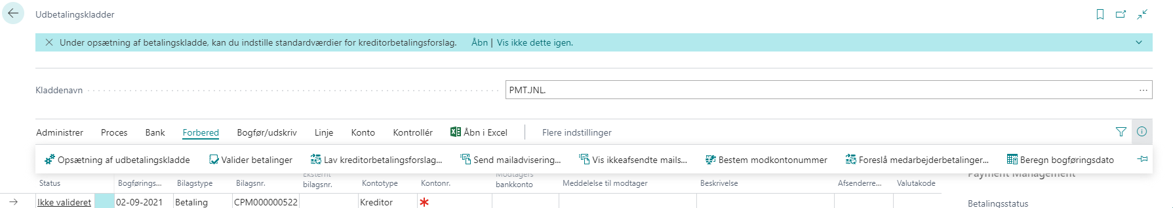Klik på ”Forbered” i topbjælken og derefter på ”Lav kreditorbetalingsforslag” i underbjælken
* Skemaet til at lave et kreditor betalingsforslag kommer frem – husk at klik på ”Vis mere” til højre for indstillinger for at se alle felter
* ”Sidste betalingsdato” udfyldes med en valgfri dato
* Under sammenfat resultater længere nede på siden udfyldes ”Udelad kreditnota” og ”Sammenfat pr. kreditor” skal være slået til (grøn)
* Under ”Udfyld kladdelinjer” udfyldes ”Bogføringsdato” med betalingsdatoen
* Under ”Filter: Kreditor” kan man vælge kun at tage en specifik kreditor med, ved at skrive enten navn eller nummer og vælge den ønskede kreditor til udbetalingskladden og klik til sidst på ”OK”

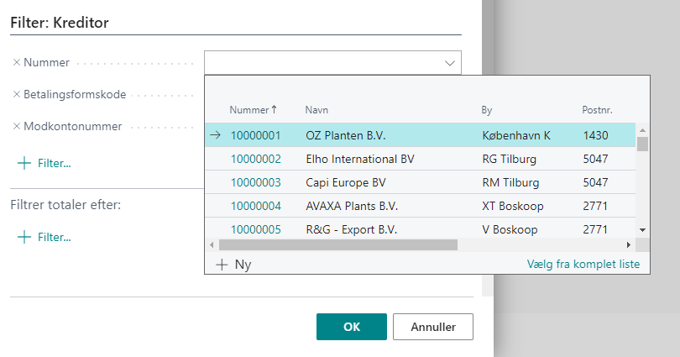

* Nu er udbetalingskladden forberedt og der kan tjekkes bilag i kladden
* Klik i felterne under ”Bogføringsdato” og ret dato i kladden til betalingsdatoen ved at klikke på kalenderen og vælge den ønskede dato
* Tjek at der står ”Gyldig” med blå skrift i alle felter under ”Status” før betalingen kan sendes i banken

* Til højre på siden i bunden under ”Betalingsadvisering” vises specifikationer af betalingslinjerne (faktura/kreditnota)

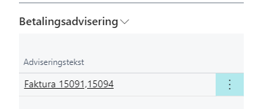

* Klik på ”Bank” i topbjælken og derefter på ”Eksporter/send betalinger” i underbjælken
* Vælg herefter om du vil eksportere alle linjer eller markeret linje og klik på ”OK”
* Status vil ændres til ”Behandler” og bankprogram kan åbnes for at godkende betalingerne

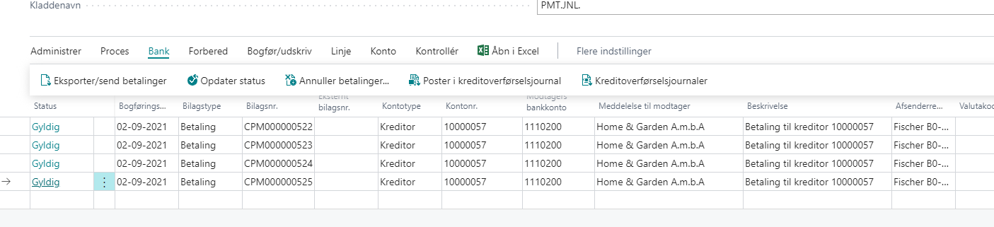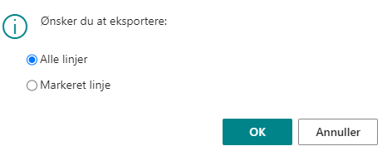

* **Hvis adviseringer sendes:** Klik på ”flere indstillinger” 🡪 ”relateret” 🡪 ”betaling” 🡪 ”E-mail betalings advis
* Herefter klik på ”Udskriv/e-mail alle” i topbjælken for at sende

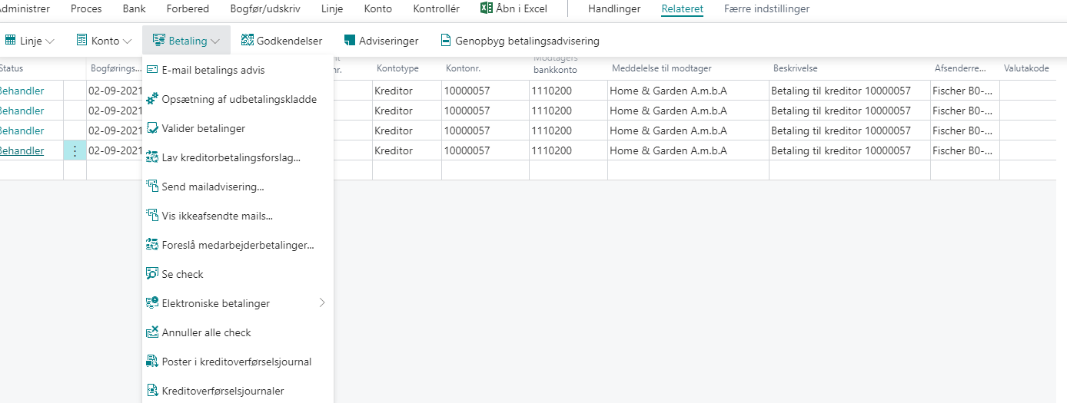

* For at bogføre og udskrive klik på ”Bogfør/udskriv” 🡪 ”Bogfør/udskriv” 🡪 Ja

